**ASP.NET MVC 表單驗證**

**前言:**

在開發web時，表單是個無法避免的項目，而為了確保User填入的資料是可以被資料庫所接受，我們必須在表單資料存入資料庫前，先進行表單驗證。而MVC也提供了一些語法，讓我們可以用更簡單的方法進行表單驗證。而驗證的方式大致上又可以分為Server-side Validation與Client-side Validation。下面會使見的註冊功能來當作範例。

**Server-side Validation:**

1. 在欲顯示錯誤訊息的View頁面加入ValidationMessage(錯誤訊息)或ValidationSummary(所有錯誤訊息的清單)。

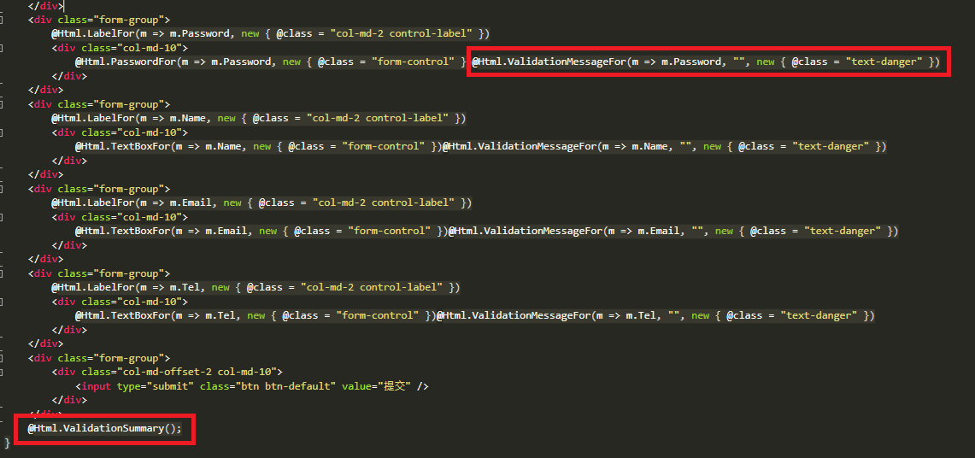

1. 在 Server 端，透過 ModelState 來自訂錯的內容。
2. 判斷是否通過ModelState.isValid來決定要不要將資料存入資料庫

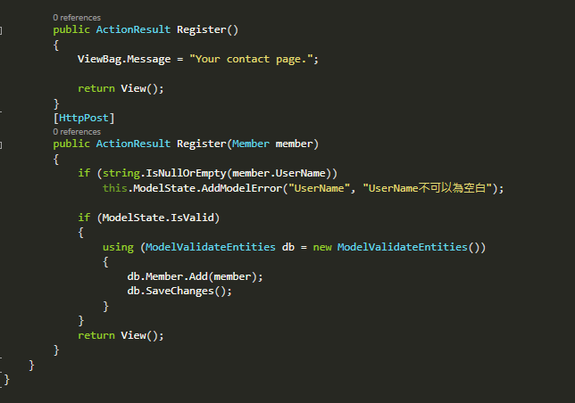

1. 執行表單送出後結果如下:

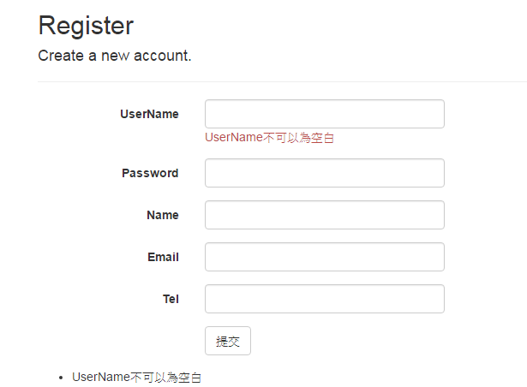

**Client-side Validation:**

1. 直接使用 Dynamic Data 所提供的 Model Validation 功能。
2. Model class Using System.ComponentModel.DataAnnotations
3. Model Class加入驗證條件。

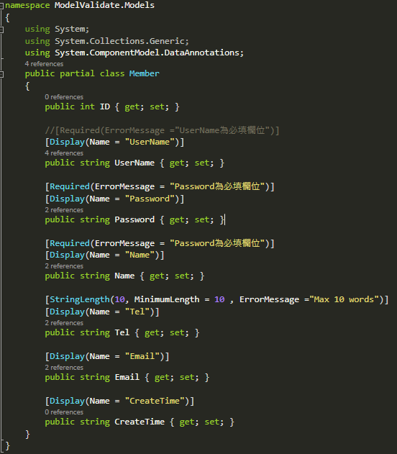

1. 在controller使用 ModelState.IsValid 方法檢查是否所有的驗證規則都有過關， 如果驗證沒過關則返回送出前頁面並且show出錯誤訊息。

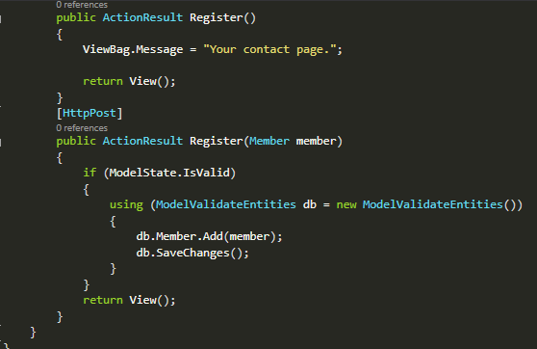

1. 在View頁面加入ValidationMessage(錯誤訊息)或ValidationSummary(所有錯誤訊息的清單)。

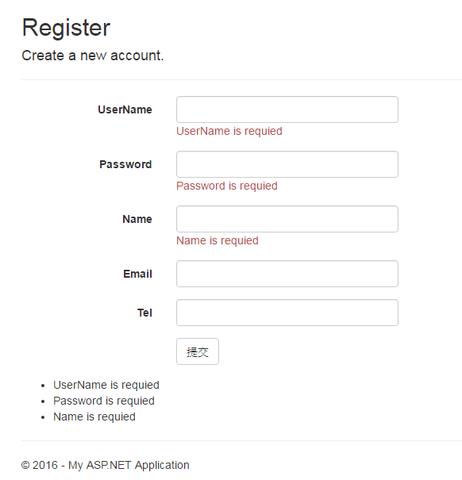

**自訂錯誤訊息:**

1. Format項目:
2. Example

[Display(Name = "UserName")]

[Required(ErrorMessage = "{0} should input value")]

public string UserName { get; set; }

|  |  |
| --- | --- |
| **類別** | **Format 項目說明** |
| [Compare] | {0}:欄位名稱 {1}:比對的欄位名稱 |
| [CreditCard] | {0}:欄位名稱 |
| [CustomValidation] | {0}:欄位名稱 |
| [EmailAddress] | {0}:欄位名稱 |
| [MaxLength] | {0}:欄位名稱 {1}:設定的長度 |
| [MinLength] | {0}:欄位名稱 {1}:設定的長度 |
| [Phone] | {0}:欄位名稱 |
| [Range] | {0}:欄位名稱 {1}:最大值 {1}:最小值 |
| [RegularExpression] | {0}:欄位名稱 {1}:規則運算式 |
| [Remote] | {0}:欄位名稱 |
| [Required] | {0}:欄位名稱 |
| [StringLength] | {0}:欄位名稱 {1}:最大值 {1}:最小值 |
| [Url] | {0}:欄位名稱 |

**參考資料:**

<http://vito-note.blogspot.tw/2013/03/mvc-validation.html>